Лабораторная работа №8

Отчет по лабораторной работе

Хусяинова Адиля Фаритовна

# Цель работы

Познакомиться с операционной системой Linux, получить практические навыки работы с редактором vi, установленным по умолчанию практически во всех дистрибутивах.

# Задание

1. Создание нового файла с использованием vi
2. Редактирование существующего файла

# Выполнение лабораторной работы

1. Создадим каталог с именем ~/work/os/lab06, далее перейдем в него(рис.1)

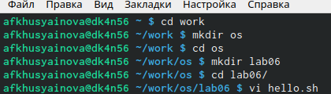

Создание каталога

1. Вызовим vi и создадим файл hello.sh, воспользовавшись командой vi hello.sh. Файл создается по умолчанию редактором
2. Нажмем клавишу i и перейдем в режим вставки, далее введем предложенный нам текст(рис.2)

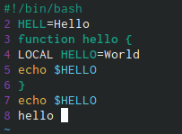

Режим вставки

1. Нажмем клавишу Esc для перехода в командный режим, далее вводи символ “:” для перехода в режим последней строки. После нажимаем клавишу w(записать), q(выйти). В конце нажимаем клавишу Enter, для того чтобы сохранить файл и выйти(рис.3)

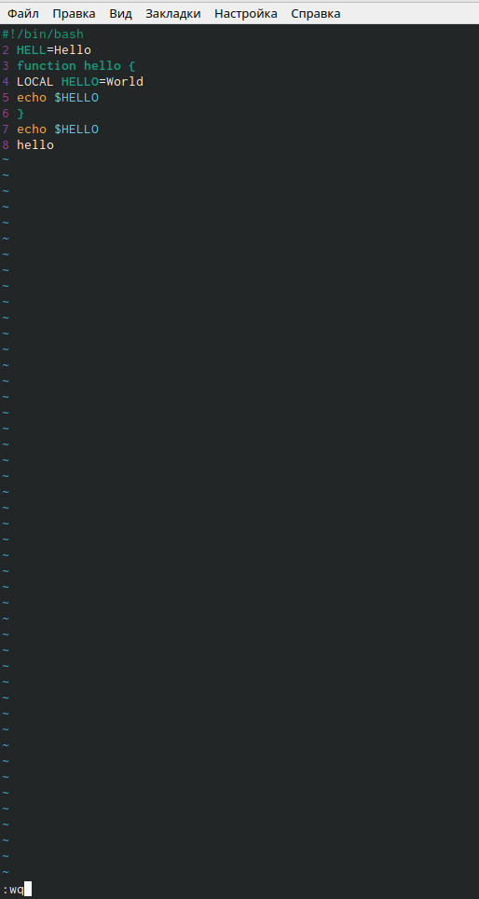

Режим последней строки

1. Сделаем файл исполняемым, воспользовавшись командой chmod +x hello.sh(рис.4)

Изменение прав доступа

Изменение прав доступа

* Редакирование существующего файла

1. Вызовите vi для редактирование файла
2. Установим курсор в конец слова HELL второй строки, перейдем в режим вставки и заменим на HELLO. Команда используемая для замены слова, клавиши “c” и “w”. Далее нажмем Esc для возврата в командный режим.

* Установим курсор на четвертую строку и сотрtv слово LOCAL, перейдем в режим вставки и наберем local, нажмем Esc для возврата в командный режим.
* Установим курсор на последней строке файла. Вставим после неё строку, содержащую следующий текст: echo $HELLO. Для этого скопируем седьмую строку, воспользовавшись клавишей ‘Y’, вставляем ее в последнюю строку клавишей ‘p’ (рис.5)

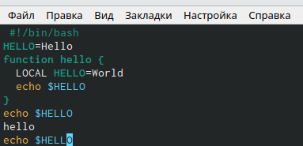

Редактирование файла

1. Перейдя в командный режим, удаляем последнюю строку, для этого дважды нажимаем клавишу ‘d’ (рис.6)

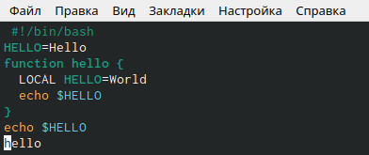

Удаление строки

* Введем команду отмены последнего действия, с помощью клавишу ‘u’ (рис.7)

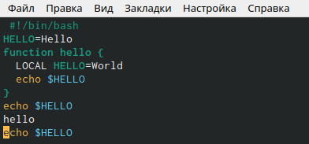

Отмена последнего действия

1. Введем символ “:” для перехода в режим последней строки. Запишим произведённые изменения и выйдем из редактора vi (рис.8)

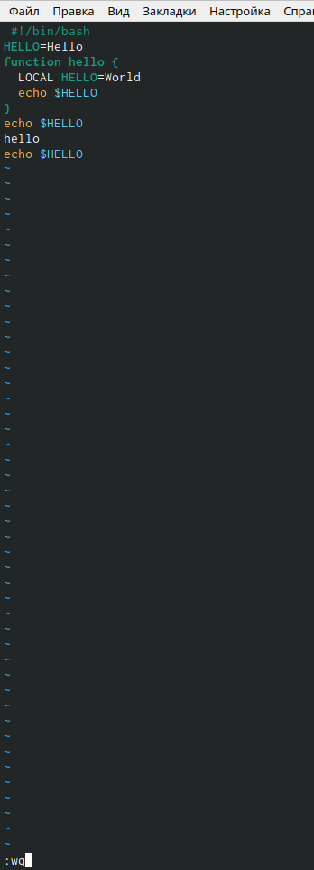

Режим последней строки

# Выводы

Я познакомилась с операционной системой Linux, получила практические навыки работы с редактором vi.

# Контрольные вопросы

1. Редактор vi имеет три режима работы: командный режим − предназначен для ввода команд редактирования и навигации по редактируемому файлу; режим вставки − предназначен для ввода содержания редактируемого файла; режим последней (или командной) строки − используется для записи изменений в файл и выхода из редактора.
2. Чтобы выйти из редактора, не сохраняя произведённые изменения, нужно в режиме командной строки нажать клавиши «:» «q» «!»
3. Команды позиционирования: «0»(ноль) − переход в начало строки;
4. При использовании прописных W и B под разделителями понимаются только пробел, табуляция и возврат каретки. При использовании строчных w и b под разделителями понимаются также любые знаки пунктуации.
5. Чтобы из любого места редактируемого файла перейти в начало (конец) файла, нужно в режиме командной строки нажать клавиши «1» «G» («G»).
6. Команды редактирования: Вставка текста «а» − вставить текст после курсора;

* «А» − вставить текст в конец строки;
* «i» − вставить текст перед курсором;
* n «i» − вставить текст n раз;
* «I» − вставить текст в начало строки. Вставка строки «о» − вставить строку под курсором;
* «О» − вставить строку над курсором. Удаление текста «x» − удалить один символ в буфер;
* «d» «w» − удалить одно слово в буфер;
* «d» «$» − удалить в буфер текст от курсора до конца строки;
* «d» «0» − удалить в буфер текст от начала строки до позиции курсора;
* «d» «d» − удалить в буфер одну строку;
* n «d» «d» − удалить в буфер n строк. Отмена и повтор произведённых изменений «u» − отменить последнее изменение;
* «.» − повторить последнее изменение.
* Копирование текста в буфер «Y» − скопировать строку в буфер;
* n «Y» − скопировать n строк в буфер;
* «y» «w» − скопировать слово в буфер. Вставка текста из буфера «p» − вставить текст из буфера после курсора;
* «P» − вставить текст из буфера перед курсором.
* Замена текста «c» «w» − заменить слово;
* n «c» «w» − заменить nслов;
* «c» «$» − заменить текст от курсора до конца строки;
* «r» − заменить слово;
* «R» − заменить текст. Поиск текста «/» текст − произвести поиск вперёд по тексту указанной строки символов текст;
* «?» текст − произвести поиск назад по тексту указанной строки символов текст. Копирование и перемещение текста «:» n,m «d» – удалить строки с n по m;
* «:» i,j «m» k – переместить строки с i по j, начиная со строки k;
* «:» i,j «t» k – копировать строки с i по j в строку k;
* «:» i,j «w» имя-файла – записать строки с i по j в файл с именем имя-файла.

1. Чтобы заполнить строку символами », чтобы заменить текст от курсора до конца строки, и ввести символы $.
2. Чтобы отменить по одному предыдущему действию последовательно, необходимо нажать «u». Чтобы отменить все изменения, произведённые со времени последней записи, нужно нажать «:» «e» «!».
3. Команды редактирования в режиме командной строки Копирование и перемещение текста «:»n,m «d» − удалить строки с n по m;

* «:»i,j «m» k − переместить строки с i по j, начиная со строки k;
* «:»i,j «t» k − копировать строки с i по j в строку k;
* «:»i,j «w» имя-файла − записать строки с i по j в файл с именем имя-файла. Запись в файл и выход из редактора «:» «w» − записать изменённый текст в файл, не выходя из vi;
* «:» «w» имя-файла − записать изменённый текст в новый файл с именем имя-файла;
* «:» «w» «!» имя-файла − записать изменённый текст в файл с именем имя-файла;
* «:» «w» «q» − записать изменения в файл и выйти из vi;
* «:» «q» − выйти из редактора vi;
* «:» «q» «!» − выйти из редактора без записи;
* «:» «e» «!» − вернуться в командный режим, отменив все изменения, произведённые со времени последней записи. Опции Опции редактора vi позволяют настроить рабочую среду. Для задания опций используется команда set (в режиме последней строки):
* «:»set all − вывести полный список опций;
* «:»set nu − вывести номера строк;
* «:»set list − вывести невидимые символы;
* «:»set ic − не учитывать при поиске, является ли символ прописным или строчным. Если вы хотите отказаться от использования опции, то в команде set перед именем опции надо поставить no.

1. Чтобы определить, не перемещая курсора, позицию, в которой заканчивается строка, нужно в командном режиме находясь на нужной строке нажать «$»и посмотреть на число после запятой в правом нижнем углу экрана.
2. Опции редактора vi позволяют настроить рабочую среду. Для задания опций используется команда set (в режиме командной строки). Если вы хотите отказаться от использования опции, то в команде set перед именем опции надо поставить no. Чтобы просмотреть опции редактора vi, необходимо нажать «:» set all. Нажав «:» help “название_опции”, можно узнать назначение конкретной опции.
3. В режиме командной строки внизу редактора присутствует «:», в режиме ввода – «–ВСТАВКА –», в командном режиме внизу ничего нет.
4. Граф взаимосвязи режимов работы редактора vi:

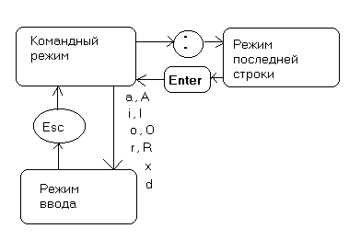

Схема